金融体系概述

一、金融体系

1、金融体系

包括市场、中介、服务公司和其他用于实现家庭、企业及政府金融决策的一个系统。

2、金融市场

是某一特定金融工具进行交易的场所，可能拥有特定的地理位置，如上海证券交易所；也可能没有特定地点，如股票、外汇的场外市场（OTC），其实是在全球范围内连接证券商、交易商与其他客户的计算机和远程通信系统。

3、金融中介

是提供金融服务和产品的企业或厂商，包括银行、投资银行、投资公司和保险公司等等，提供多种金融产品。

二、金融体系的职能

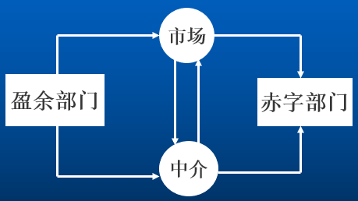

**资金流动过程**

1、盈余部门：如为退休生活将一部分当前收入进行储蓄的家庭，获得利润而且超过其新投资需求的企业。

2、赤字部门：如希望购买住房而资金不足的家庭，需要融资来扩展业务的企业，财政支出大于收入的政府。

3、资金盈余部门的一部分资金通过银行等金融中介流向赤字部门，一部分资金通过金融市场流向赤字部门。

4、中介机构经常将一些资金导向金融市场，中介机构也从金融市场获得资金，如发行股票、债券。

【职能1：在时间和空间上转移资源】

①金融体系在不同的时间、地区和行业之间提供经济资源转移的途径，将资源从时间上的一点转移到另一点，在地理上从一个地点转移到另一地点。如：住房抵押贷款，如中国某公司在美国股票市场发行股票融资。

②价格机制的作用，使得资金这种稀缺资源在时间和空间上，从获得收益相对低的地方转移到收益相对高的地方。

【职能2：储备资源、分割股份，降低交易成本】

①金融体系提供有关机制，如股票市场和银行，储备聚集众多家庭的资金财富，投资或购买无法分割的大型企业或在很多所有者之间分割一个大型企业的股份。

②任何金融交易都有交易成本，其高低与交易规模和交易过程的专业化直接相关。

③分散的小规模交易的单位成本高，由金融中介机构组织的交易活动采用了一系列专业技术，而且规模大，能够降低交易成本。如银行发放贷款、股票经纪公司、共同基金等等。

【职能3：克服信息不对称，降低信息成本】

①金融交易中，筹资者比供资者更了解自身的实际状况，即两者之间的信息不对称。由此，金融交易中存在逆向选择和道德风险问题。

②要克服信息不对称，需要大量的专业知识和成本，是单个个人资金供给者难以做到的。

③各类金融中介结构是专业化的信息收集者和信息处理者，能够凭借自身的专业优势，及时地搜集和获取尽可能真实的信息，通过分析做出判断，将众多个体储蓄者的资金以贷款等等形式进行投资，免去个体储蓄者的信息成本。

④在个人储蓄者直接投资的情况下，金融机构搜集、分析、发布各类金融专业信息，为个人投资决策判断提供充分的信息依据，降低个人投资者的信息成本。

【职能4：提供管理风险的机制和方法】

①通过金融机构和金融市场组织的集中性交易，可以大大降低没有组织的分散交易所固有的风险。如：

②商业银行吸收储蓄资金再通过多元化资产配置将风险分散到不同的期限、行业、企业、地区；

③保险公司根据“大数法则”将一个人投保的意外风险通过其业务扩展到众多投保人分担；

④证券市场丰富的证券品种提供风险分散便利；金融期货、期权等衍生工具和市场，直接转移风险。

【职能5：清算和支付结算】

①提供清算和支付结算的途径，以完成商品、服务和资产的交易。

②纸币代替黄金、白银，支票、信用卡和电子资金转移等替代纸质货币的支付手段又进一步提高了支付效率。